
SABORES
DE FRANCIA

Paquete 8 días – 7 noches
Válido al 06 de octubre 2026
Tours con salida desde París
Tour del corazón de Francia con la región del champan
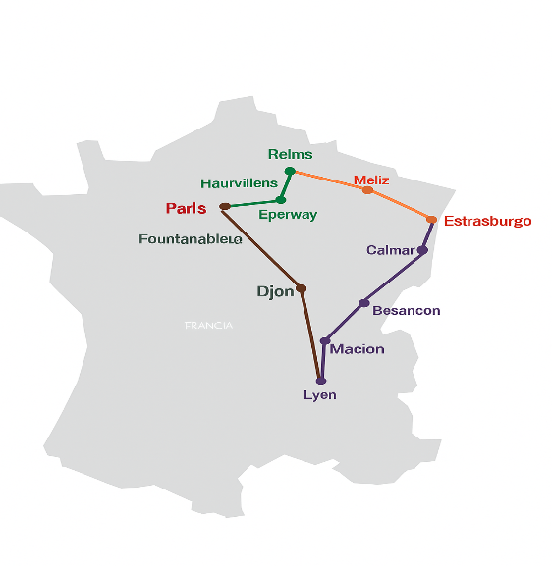

Descubre la esencia de Francia en este recorrido por sus ciudades más emblemáticas, desde París hasta la histórica región de Champaña. Explora majestuosos castillos, encantadores pueblos y vibrantes metrópolis, disfrutando de su cultura, arte y gastronomía. Degusta el famoso champán, pasea por los canales de Colmar y admira la arquitectura renacentista de Lyon. Un viaje diseñado para sumergirte en la tradición y el encanto francés. ¡Una experiencia inolvidable!

DÍA 1: PARÍS
Llegada a París y traslado compartido desde el aeropuerto o estación de tren al hotel del tour. Alojamiento y desayuno en Mercure Paris La Défense o similar.

DÍA 2: PARÍS
Desayuno y panorámica de medio día por los principales puntos de interés. París, la capital de Francia, es una ciudad vibrante y llena de historia. Conocida como la Ciudad de la Luz, destaca por su arquitectura icónica, su gastronomía exquisita y su ambiente romántico. Entre sus hitos históricos figura la Revolución Francesa, iniciada con la toma de la Bastilla el 14 de julio de 1789. Durante la Belle Époque, la ciudad se convirtió en epicentro de creatividad, atrayendo a artistas como Picasso y escritores como Hemingway. La Torre Eiffel, construida en 1889, simboliza el progreso y la modernidad de la época. No te pierdas lugares emblemáticos como la Torre Eiffel, el Museo del Louvre y el Arco del Triunfo. Pasear por Montmartre o a lo largo del Sena te permitirá disfrutar de su encanto único. Alojamiento y desayuno en Mercure Paris La Défense o similar.

DÍA 3: PARÍS – ÉPERNAY – HAUTVILLERS – REIMS
Desayuno y salida hacia la región de Champaña, famosa por sus viñedos y tradición vinícola. Primera parada en Épernay, considerada la capital del champán, donde recorreremos la Avenue de Champagne, con casas históricas como Moët & Chandon y Perrier-Jouët. Continuaremos hacia Hautvillers, pintoresco pueblo medieval y cuna del champán, donde vivió Dom Pérignon. Pasearemos por sus calles y su abadía rodeada de viñedos. Llegaremos a Reims, ciudad de gran relevancia histórica, donde realizaremos una panorámica para admirar la Catedral de Notre-Dame, escenario de coronaciones reales. Incluye degustación en la región de Champagne. Alojamiento y desayuno en Novotel Suites Reims Centre o similar.

DÍA 4: REIMS – METZ – ESTRASBURGO
Desayuno y salida hacia Metz, ciudad de herencia medieval e influencia germánica. Visitaremos la Catedral de San Esteban, famosa por sus vitrales, algunos diseñados por Marc Chagall, y el Centro Pompidou-Metz. Tiempo libre para almorzar. Continuación hacia Estrasburgo, capital de Alsacia y sede del Parlamento Europeo. Recorrido a pie para admirar la Catedral de Notre-Dame, con su espira de 142 metros y reloj astronómico, y el encantador barrio de la Petite France. Alojamiento y desayuno en Novotel Strasbourg Les Halles o similar.

DÍA 5: ESTRASBURGO – COLMAR – BESANÇON – MACON – LYON
Desayuno y salida hacia Colmar, joya medieval con fachadas coloridas y canales en la Pequeña Venecia. Continuación hacia Besançon, donde contemplaremos la Ciudadela diseñada por Vauban y disfrutaremos de tiempo libre para almorzar. Breve parada en Macon para recorrer su casco antiguo. Llegada a Lyon y tiempo libre para disfrutar de su ambiente nocturno. Alojamiento y desayuno en Crowne Plaza Lyon City Inter o similar.

DÍA 6: LYON
Desayuno y visita a la Place des Terreaux, con la Fuente Bartholdi y el Ayuntamiento. Recorrido por Vieux Lyon y sus traboules, pasajes secretos llenos de historia. Ascenso a la Basílica de Notre-Dame de Fourvière para disfrutar de vistas panorámicas. Tiempo libre para almorzar y explorar la ciudad: Museo de las Confluencias, Rue de la République, Parc de la Tête d’Or o la Plaza Bellecour. Cena sugerida con especialidades locales como la quenelle y el coq au vin. Alojamiento y desayuno en Crowne Plaza Lyon City Inter o similar.

DÍA 7: LYON – DIJON – FONTAINEBLEAU – PARÍS
Desayuno y salida hacia Dijon, capital de Borgoña, donde realizaremos un recorrido panorámico y probaremos la famosa mostaza de Dijon. Continuación hacia Fontainebleau para visitar su majestuoso castillo, residencia de monarcas franceses y de Napoleón I. La entrada incluye acceso a sus salones, la Galería de Francisco I, la Capilla de la Trinidad y los apartamentos napoleónicos. Alojamiento y desayuno en Mercure Paris La Défense o similar.

DÍA 8: PARÍS
Traslado compartido desde el hotel al aeropuerto o estación de tren. Fin de servicios.

***FIN DE NUESTROS SERVICIOS***

PRECIO POR PERSONA EN HABITACION DOBLE € 1,958

FECHAS DE SALIDAS 2026
Mayo, 19 |Junio, 09, 23 |Julio, 07
Agosto, 18 |Septiembre, 08, 22 |Octubre, 06

HOTELES PREVISTOS O SIMILARES CATEGORIA 4*
Mercure Paris La Défense Paris o similar
Novotel Suites Reims Centre o similar
Novotel Strasbourg Les Halles o similar
Crowne Plaza Lyon City Inter o similar

- Excursión panorámica de medio día en PARIS (Día 2): 08:30 h en el hotel del tour
- Recogida con el autocar tras el check-out para iniciar el itinerario (Dia 3): 08:00 h en el hotel del tour.

EL PRECIO INCLUYE:
- Alojamiento: 7 noches de alojamiento y desayuno en hoteles mencionados o similar.
- Traslados: Traslados de llegada y salida entre el aeropuerto y el hotel.
- Entradas: Degustación de champán en la región de Champaña y Entrada al Castillo de Fontainebleau.
- Recorridos guiados a pie de Estrasburgo, Colmar y Lyon
- Tours panorámicos Paris, de Reims y Dijon

EL PRECIO NO INCLUYE:
- Vuelos nacionales e internacionales
- Maleteros: El servicio de maleteros no está incluido en el precio del paquete. Deberás encargarte de transportar tu propio equipaje.
- Bebidas y comidas no mencionadas en el itinerario.
- Tours opcionales
- Seguro de asistencia
- Propinas

Importante CITY TAX: Todas las ciudades de este itinerario incluirán un impuesto turístico local (City Tax), destinado a mejorar la infraestructura y los servicios de la ciudad. El costo ya está incluido en el precio del tour.

